ДАННЫЕ
о поступлении и рассмотрении обращений граждан
к депутатам Череповецкой городской Думы
за 9 месяцев 2022 года

Соотношение устных, электронных обращений граждан и обращений на бумажном носителе
Форма  обращений  Период | Письменные | Устные | Электронные | Итого
за 9 месяцев 2022 | 68  (13,8%) | 290  (58,9%) | 134  (27,2%) | 492
за 9 месяцев 2021 | 155  (17,8%) | 505  (57,8%) | 213  (24,4%) | 873

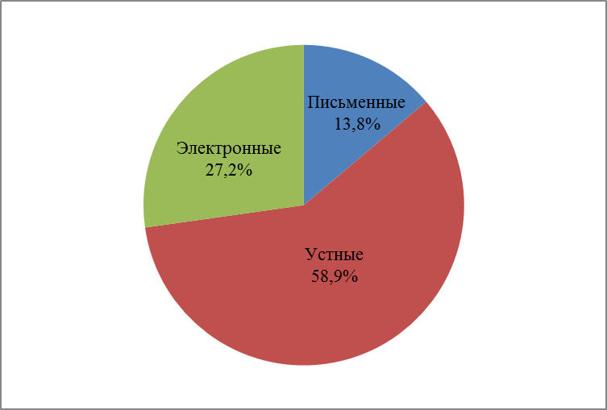 | 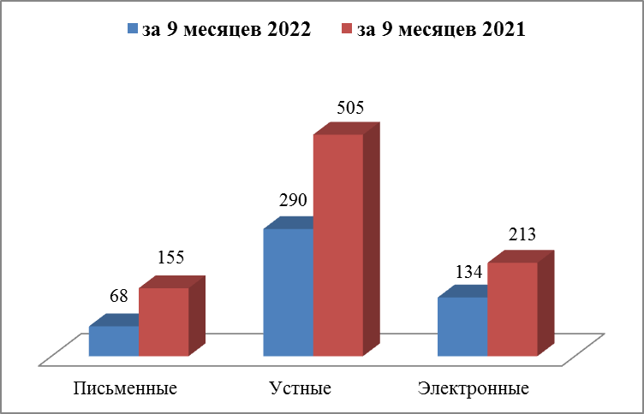

Динамика количества и доли поступивших обращений по категориям заявителей
Социальный состав  заявителей  Период | Пенсионеры | Рабочие | Служащие | Предпри  ниматели | Безработ  ные | Обучаю  щиеся | Без опреде  ленного места жительства | Домохозяйки | Не указавшие свой социаль  ный статус
за 9 месяцев 2022 | 58  (11,8%) | 18  (3,7%) | 2  (0,4%) | 1  (0,2%) | 3  (0,6%) | - | 1  (0,2%) | - | 409  (83,1%)
за 9 месяцев 2021 | 98  (11,2%) | 101  (11,6%) | 39  (4,5%) | 3  (0,3%) | 4  (0,5%) | 2  (0,2%) | - | 1  (0,1%) | 625  (71,6%)

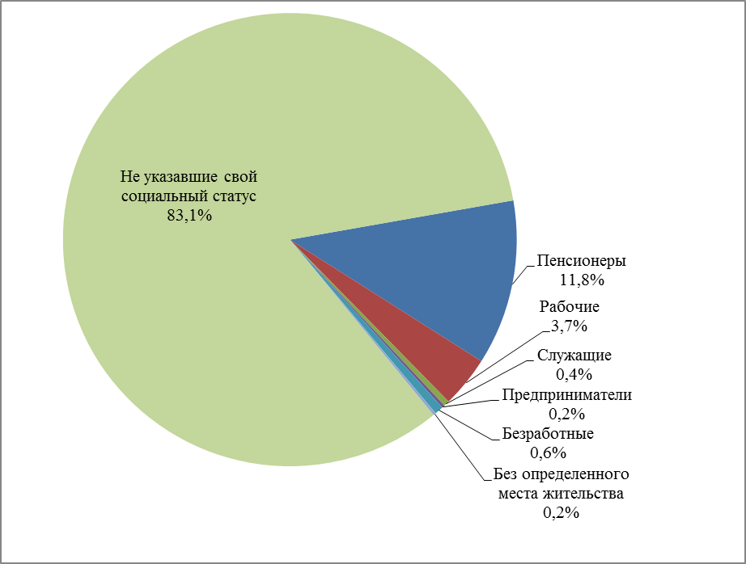 |  | 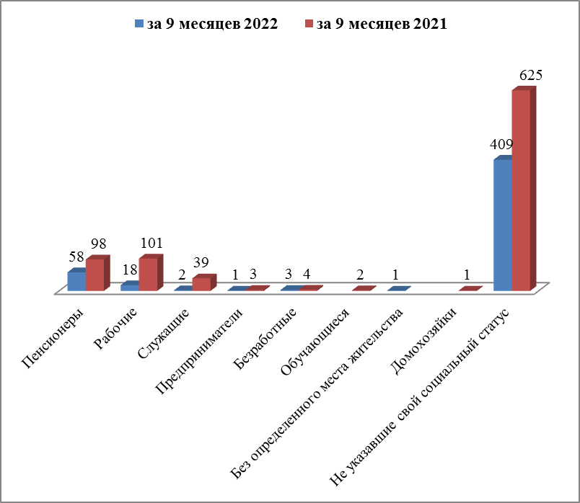
Распределение по тематическим разделам количества обращений
Тематический раздел  Период | Жилищно-коммунальная сфера | Социальная сфера | Экономика | Государство, общество, политика | Оборона, безопасность, законность | Жилищные вопросы
за 9 месяцев 2022 | 237  (48,2%) | 100  (20,3%) | 77  (15,7%) | 48  (9,8%) | 18  (3,7%) | 12  (2,4%)
за 9 месяцев 2021 | 504  (57,7%) | 158  (18,1%) | 117  (13,4%) | 42  (4,8%) | 31  (3,6%) | 21  (2,4%)

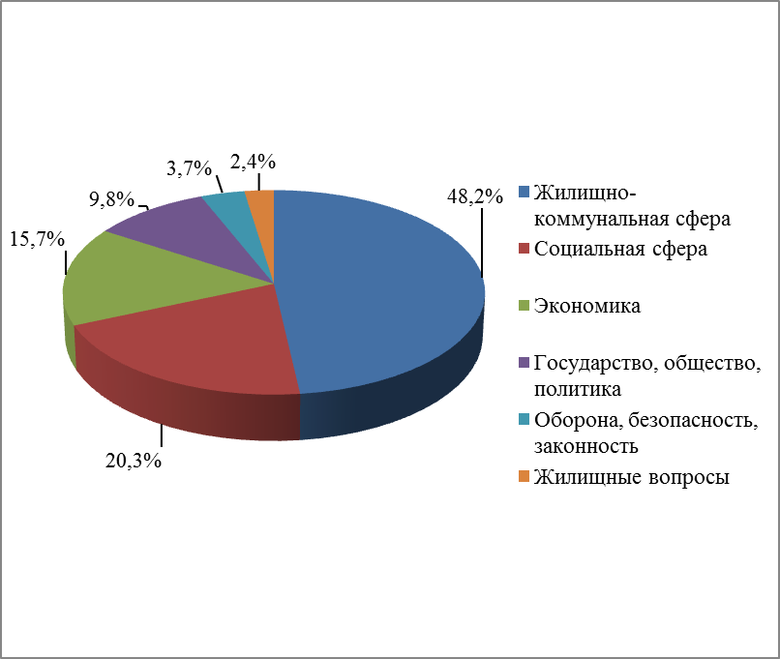 | 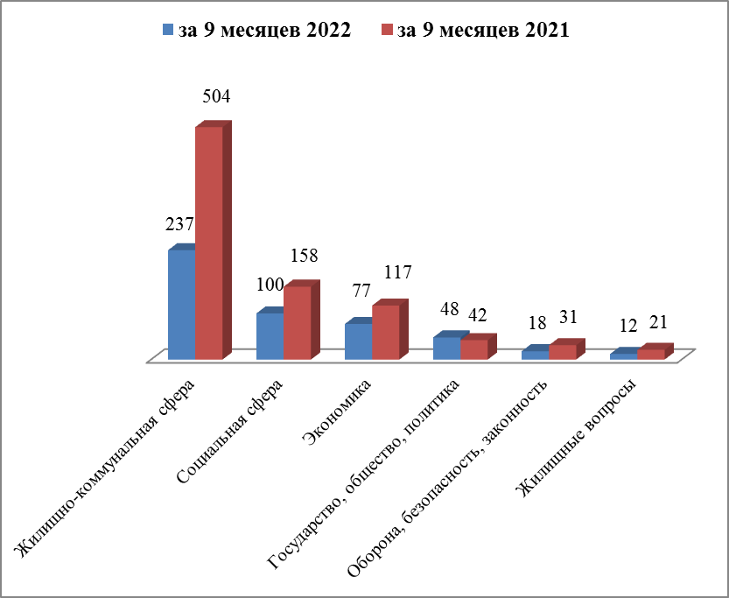

Распределение по тематикам количества вопросов, содержащихся в обращениях
Жилищно-коммунальная сфера

Вопросы, содержащиеся в обращениях | За 9 месяцев 2022 | За 9 месяцев 2021
Комплексное благоустройство | 53 (22,4%) | 109 (21,6%)
Содержание общего имущества | 39 (16,5%) | 104 (20,6%)
Благоустройство и ремонт подъездных дорог, в том числе тротуаров | 30 (12,7%) | 53 (10,5%)
Уборка снега, мусора | 20 (8,4%) | 35 (6,9%)
Обращение с твердыми коммунальными отходами | 18 (7,6%) | 22 (4,4%)
Организация условий и мест для детского отдыха и досуга (детских и спортивных площадок) | 14 (5,9%) | 39 (7,7%)
Капитальный ремонт общего имущества | 11 (4,6%) | 19 (3,8%)
Управляющие организации | 9 (3,8%) | 18 (3,6%)
Оплата жилищно-коммунальных услуг и электроэнергии, взносов в Фонд капитального ремонта | 7 (3%) | 34 (6,7%)
Озеленение | 7 (3%) | 8 (1,6%)
Уличное освещение | 6 (2,5%) | 9 (1,8%)
Ремонт и эксплуатация ливневой канализации | 4 (1,7%) | 4 (0,8%)
Предоставление коммунальных услуг ненадлежащего качества | 3 (1,3%) | 20 (3,9%)
Иные вопросы | 16 (6,8%) | 30 (5,9%)

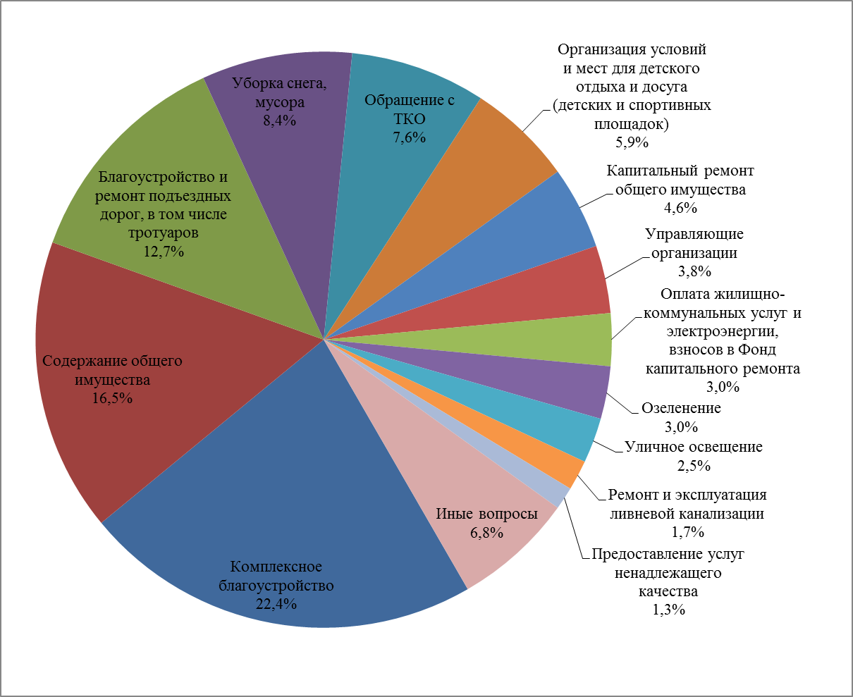

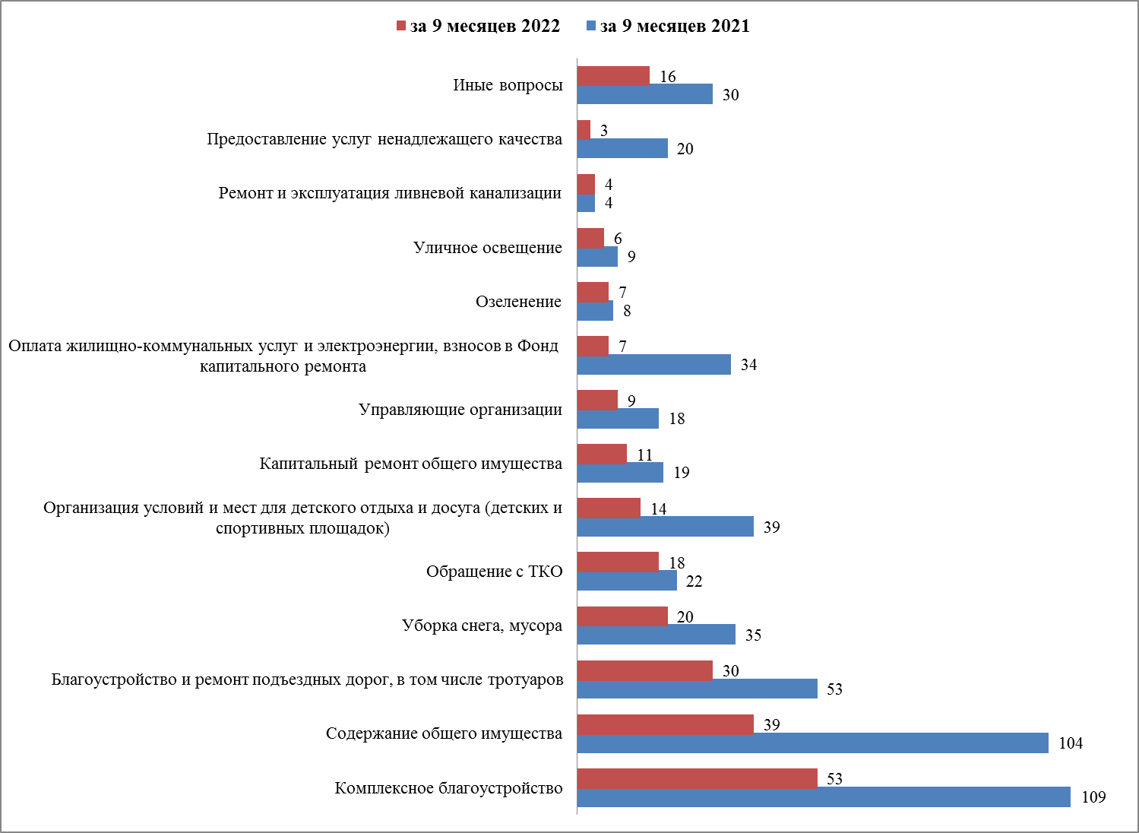

Экономика
Вопросы,  содержащиеся  в обращениях  Период | Транспорт | Дорожное хозяйство, безопасность дорожного движения | Строительство и архитектура | Торговля | Предприятия общественного питания | Природные ресурсы и охрана окружающей природной среды | Земельные вопросы | Налоги | Иные вопросы
за 9 месяцев 2022 | 19  (24,7%) | 18  (23,4%) | 17  (22,1%) | 4  (5,2%) | 4  (5,2%) | 3  (3,9%) | 3  (3,9%) | 1  (1,3%) | 8  (10,4%)
за 9 месяцев 2021 | 13  ( 11,1%) | 25  (21,4%) | 30  (25,6%) | 2  (1,7%) | 1  (0,9%) | 13  (11,1%) | 4  (3,4%) | 1  (0,9%) | 28  (23,9%)

Социальная сфера
Вопросы, содержащиеся  в обращениях  Период | Социальная защита | Образование | Здравоохранение | Труд и занятость населения | Физическая культура и спорт | Культура, искусство | Иные вопросы
за 9 месяцев 2022 | 34  (34%) | 33  (33%) | 14  (14%) | 5  (5%) | 5  (5%) | 4  (4%) | 5  (5%)
за 9 месяцев 2021 | 63  (39,9%) | 36  (22,8%) | 32  (20,3%) | 9  (5,7%) | 4  (2,5%) | 11  (7%) | 3  (1,9%)

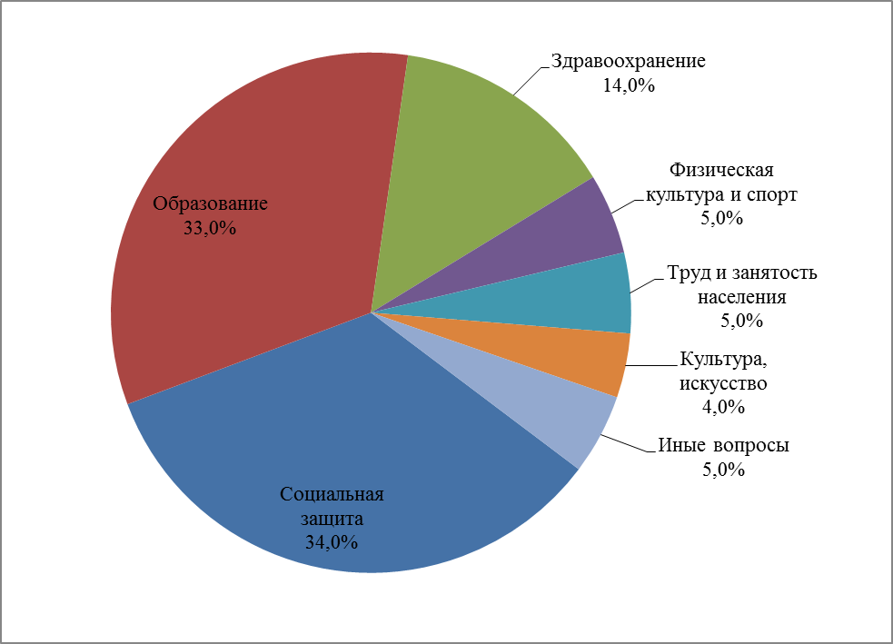 | 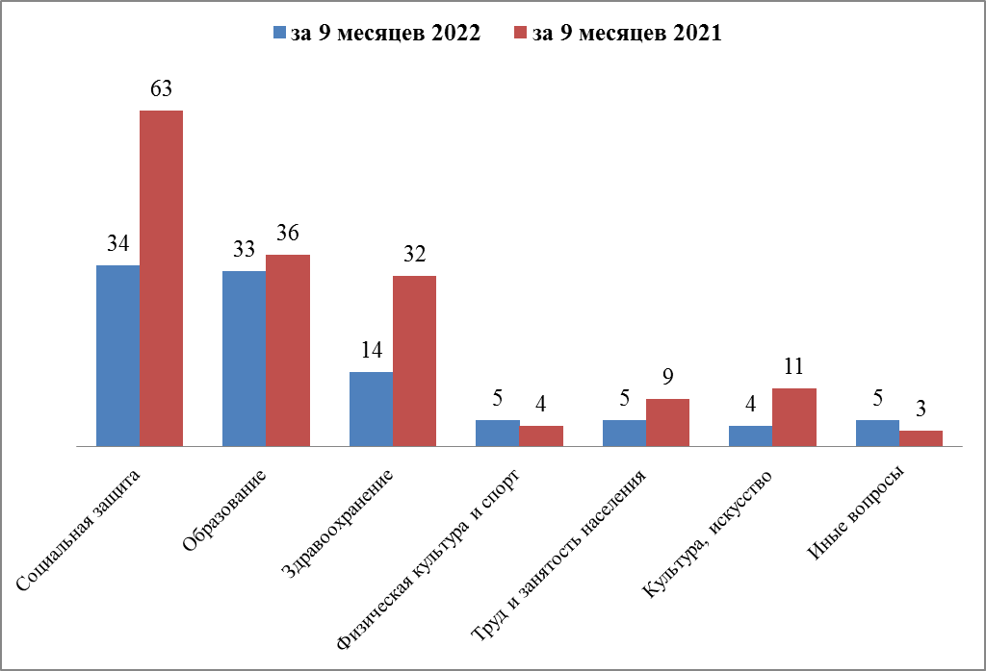
Государство, общество, политика

Вопросы, содержащиеся в  обращениях  Период | Основы государственного управления | Конституционный строй | Иные вопросы
за 9 месяцев 2022 | 24  (50%) | 14  (29,2%) | 10  (20,8%)
за 9 месяцев 2021 | 15  (35,7%) | 24  (57,1%) | 3  (7,1%)

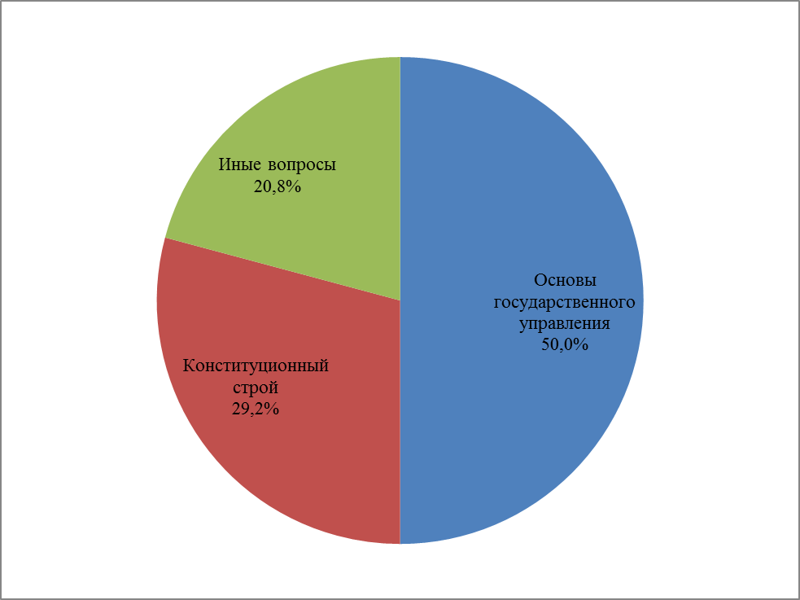 | 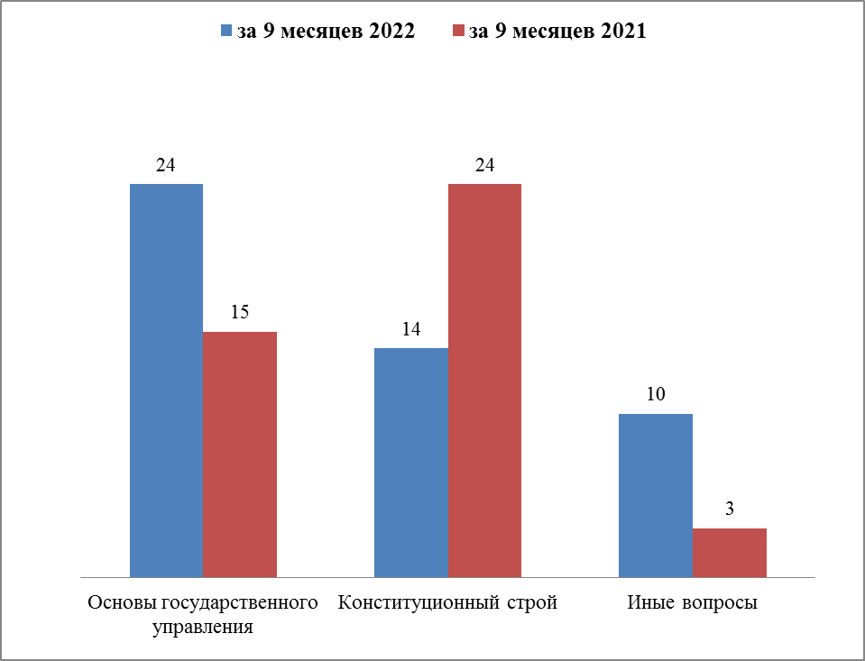
Оборона, безопасность, законность

Вопросы, содержащиеся  в обращениях  Период | Безопасность и охрана правопорядка | Органы юстиции | Оборона | Правосудие | Иные вопросы
за 9 месяцев 2022 | 12  (66,7%) | 4  (22,2%) | 2  (11,1%) | - | -
за 9 месяцев 2021 | 20  (64,5%) | 3  (9,7%) | 5  (16,1%) | 2  (6,5%) | 1  (3,2%)

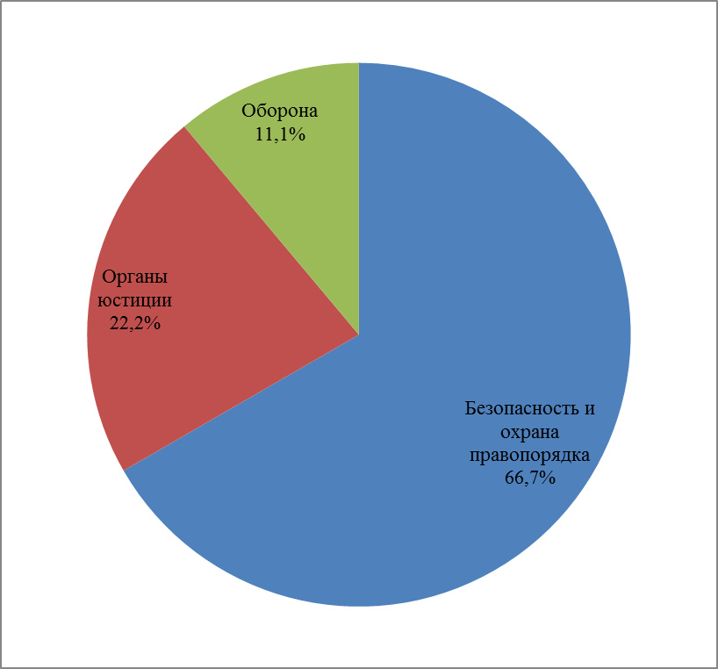 | 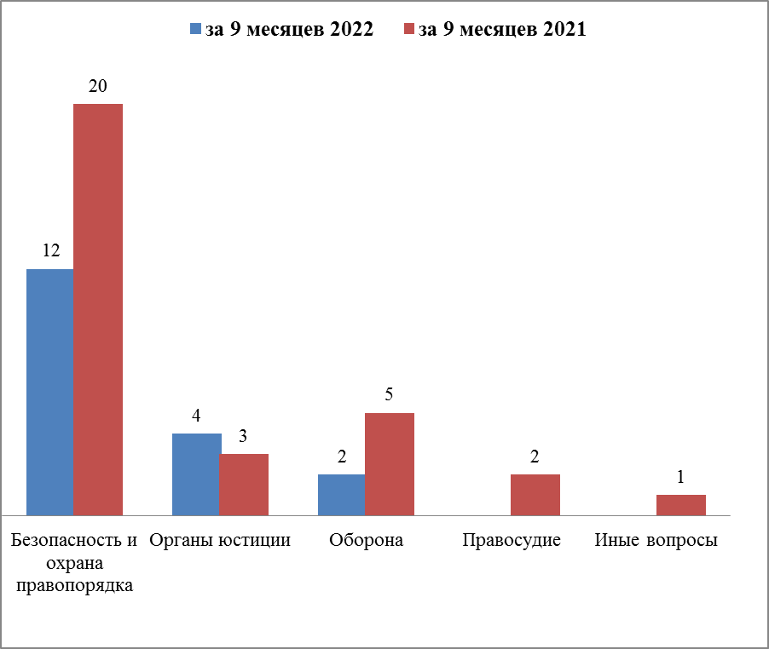
Жилищные вопросы

Вопросы, содержащиеся в обращениях  Период | Обеспечение граждан жилищем, пользование жилищным фондом | Жилищный фонд
за 9 месяцев 2022 | 9  (75%) | 3  (25%)
за 9 месяцев 2021 | 15  (71,4%) | 6  (28,6%)

Результаты рассмотрения обращений граждан

